Московские преподаватели: «Находясь в Ташкенте, мы не чувствовали себя за рубежом»
22.09.2018
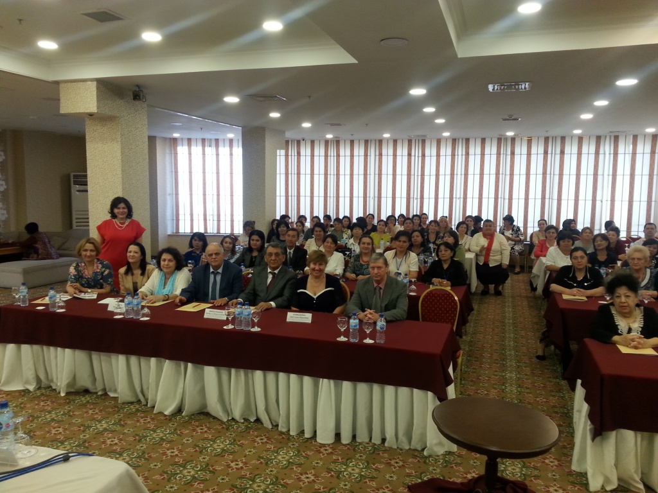
В Ташкенте продолжил работу семинар по повышению квалификации преподавателей русского языка как иностранного за рубежом, который проводят Департамент внешнеэкономических и международных связей г. Москвы (ДВМС), Московский Дом соотечественника (МДС) и Московский центр международного сотрудничества (МЦМС) при содействии Ташкентского государственного педагогического университета (ТПГУ) им. Низами.
Напомним, что в семинаре принимают участие 110 преподавателей русского языка из школ, вузов и колледжей Ташкента и близлежащих городов.
Семинар модерировал профессор кафедры русской литературы и методики преподавания Ташкентского государственного педагогического университета (ТПГУ) им. Низами, председатель научно-методического совета по русскому языку и литературе, кандидат филологических наук Н.М. Миркурбанов.
Первый заместитель директора Московского Дома соотечественника Ю.И. Каплун за заслуги в сохранении и распространении русского языка и русской культуры в Узбекистане вручил памятные подарки Департамента внешнеэкономических и международных связей города Москвы представителям Узбекистана и России: ректору Чирчикского государственного педагогического института Ташкентской области профессору Г.И. Мухамедову, профессору Н.М. Миркурбанову, руководителю Российского центра науки и культуры в Ташкенте В.Н. Шулике.
Далее семинар продолжился в соответствии с программой.
Неожиданно начала свой доклад доцент Ташкентского педагогического института (ТПГУ) С.С. Магдиева: перед началом своего выступления она обратилась со словами благодарности к Ю.И. Каплуну, который в бытность ее студенткой преподавал общественные науки и руководил ТПГУ.
Далее ведущие специалисты из Москвы обратились к аудитории с просьбой заполнить анкету с вопросами о том, какие темы необходимо осветить в ходе следующего семинара.
Сертификаты об участии в мероприятии преподавателям решено было выданы в Узбекском университете мировых языков.
Работа семинара закончилась в формате «свободного микрофона»: учителя, преподаватели задавали вопросы, дискутировали, вносили свои предложения.
Ю.И. Каплун рассказал о встрече московской делегации с Министром народного образования Республики Узбекистан Ш. Шерматовым. В ходе переговоров министром было высказано предложение о проработке вопроса об организации в Узбекистане центра русского языка, который стал бы рабочей площадкой для совместной работы московский и узбекских специалистов над совершенствованием преподавания русского языка в Узбекистане.
Материал подготовила Н. Мурнова

Адрес страницы: http://mosds.mos.ru/presscenter/news/detail/7587751.html
ГКУ города Москвы «Центр гуманитарного и делового сотрудничества с соотечественниками за рубежом - Московский дом соотечественника»

